Муниципальное бюджетное дошкольное образовательное учреждение
СТАРОЖИЛОВСКИЙ ДЕТСКИЙ САД № 3 «СОЛНЫШКО»
муниципального образования –
Старожиловский муниципальный район Рязанской области

Развивающий игровой коврик « Стадион»

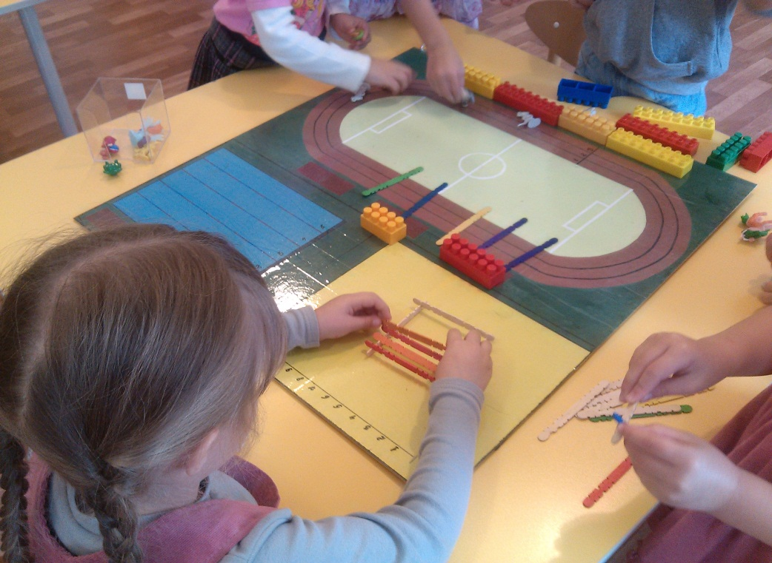

Подготовила: Кузьмина Н.В.
2016г.

К сожалению, в наш стремительный век новейших технологий, исследований и разработок, проблема сохранения здоровья стоит очень остро. В последние годы негативные процессы стали угрожать здоровью людей. Особую тревогу вызывают физическое развитие и состояние здоровья подрастающего поколения. Свыше чем у 60% детей в возрасте 3-7 лет выявляются отклонения в состоянии здоровья.
А ведь как гласит народная мудрость, здоровье – бесценный дар, потеряв его в молодости, не найдёшь до самой старости.
Многие причины от нас не зависят, и изменить что-либо не в наших силах.
В то же время среди факторов, обеспечивающих здоровье, есть, на мой взгляд, такой, повлиять на который мы не только можем, но и должны. Это ведение здорового образа жизни. Начинается оно с осознания необходимости именно такого образа жизни. И чем раньше это осознание произойдет, тем лучше для здоровья детей. Родители в семье, а педагоги в детском саду должны формировать у детей дошкольного возраста потребность в сохранении и укреплении своего здоровья.
Для реализации данного направления я создала тематический ландшафтный коврик «Стадион».
Основными задачами моей игры являются:
- в игровой форме развивать физические качества (силу, волю, ловкость, смекалку);
- развивать потребности ребенка в знаниях о себе и о своем здоровье;
- развивать мелкую моторику;
- закреплять правила спортивных игр;
- формировать двигательные навыки, умение ориентироваться в пространстве;
- воспитывать осознанное отношение их своему здоровью.
Если хочешь быть умелым,
Ловким, быстрым, сильным, смелым,
Никогда не унывай,
Прыгай, бегай и играй!!!
Шагом марш на стадион -
Скоро будешь чемпион!
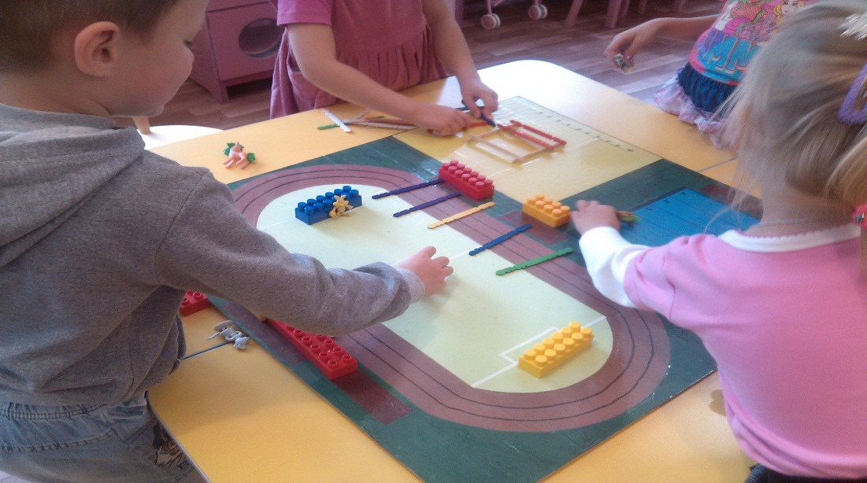

Когда, я принесла детям коврик-стадион, дети им очень заинтересовались. Прежде чем начать игру, я с ними провела беседу, из которой мы выяснил, что стадион - это площадка, на которой можно играть в спортивные игры, устраивать соревнования, заниматься спортом. Также обсудили правила поведения на стадионе. А еще я рассказала детям о правилах проведения соревнований и о том, что надо покупать билеты для просмотра игры.
Играя в данный коврик-тренажер, дети могут быть строителями, которые возводят трибуны для зрителей и вышку для диктора из малого конструктора.
Могут принять роль фотокорреспондента, фотографируя и комментируя ход игры. Кто-то станет кассиром и будет продавать билеты на матч.
Могут поиграть в футбол, хоккей, используя маленькие фигурки различных игрушек (зайцев, мышей, футболистов, коней), а также могут устроить соревнования по плаванию с их использованием. Еще могут устроить состязания по бегу, или велогонки на беговых дорожках.
Дети с большим интересом играли на коврике. Помогали друг другу строить стадион, подсказывали правила игры.

